北京建工环境修复股份有限公司
电子签章操作手册-供应商端
您好！电子签章不是普通图片印章，是符合《电子签名法》要求的可靠电子签名。它会绑定签署人真实身份，签署时记录时间、设备、IP 等信息，文件一经签署就会固定内容，不能随意篡改，一旦改动签章就会失效，具备和纸质盖章同等的法律效力。平台对接正规CA机构颁发数字证书，全程留痕可验，可随时核验签章真伪、签署记录。后续如果出现纠纷，这份带电子签章的文件能够作为有效凭证。请大家无需担心效力问题，正常线上签署即可！

目录
1.广融云登录/注册 1
1.1如有账号请点击账号登录 1
1.2没有账号请点击立即注册 1
2. 购买签章服务 2
3.企业认证和电子印章制作 3
3.1企业实名认证 4
3.1.1法定代表人认证（法人本人操作）推荐推荐！！ 4
3.1.2对公打款认证（非法人操作） 9
3.2法人实名认证 15
3.2.1如果企业认证是法人账号操作 15
3.2.2如果企业认证不是法人账号操作 19
3.3印章制作 20
3.3.1 电子印章制作 20
3.3.2电子印章授权与管理 23
4.合同签署 24
4.1合同章/公章签署 24
4.1.1 手机短信签署 24
4.1.2 登录广融云平台签署 24
4.2法定代表人手写签名签署 25
5.作废签署操作 26

1.广融云登录/注册
电子签章地址为：http://glink.gyuncai.com/
请把网址复制到浏览器的地址栏，然后点击回车打开即可。注意千万不要直接百度搜索
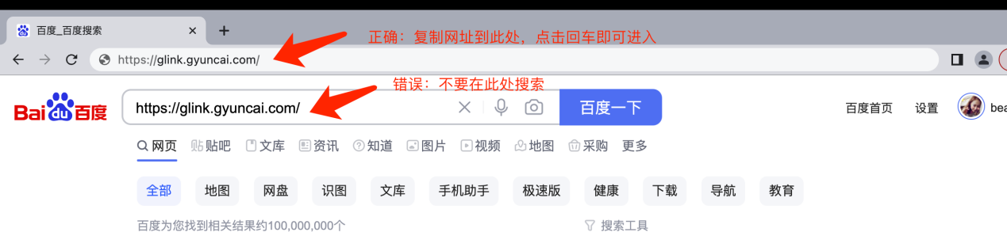

1.1如有账号请点击账号登录
如有账号请点击右上角【账号登录】不要重复注册
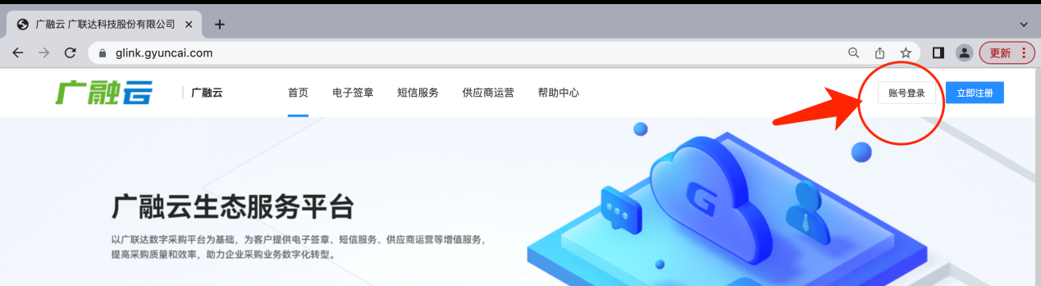
账号为手机号，默认密码为123qwe
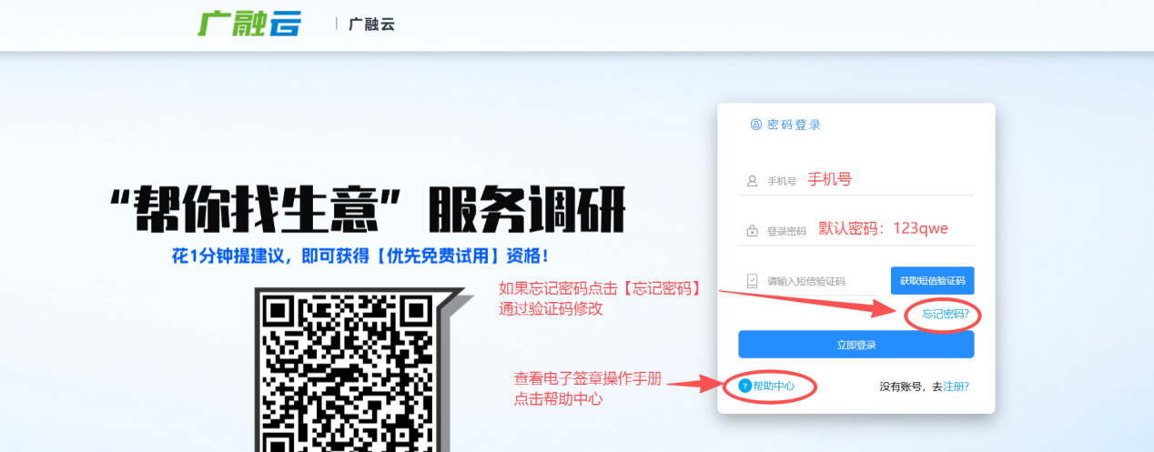
如果忘记密码请点击忘记密码并通过短信验证码进行重置

1.2没有账号请点击立即注册
如果没有账号请点击右上角【立即注册】，建议用法人的手机号注册！
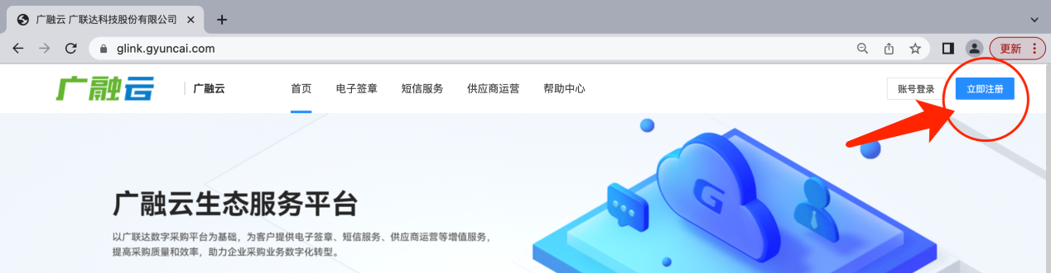
信息填写完成，勾选我已阅读，并点击同意协议并注册，即可完成注册
企业新注册时，默认赋予此注册账号为企业管理员权限，管理员账号可对企业人员账号进行新增、停用、删除、重置密码以及管理员权限的授权操作（如后期有人员变更也可授权给其他人）

购买签章服务
进入【管理中心】-【签章管理】-【合作方管理】点击增加合作采购方
只需要勾选北京建工环境修复即可（注意：不要选多）勾选完点击确定
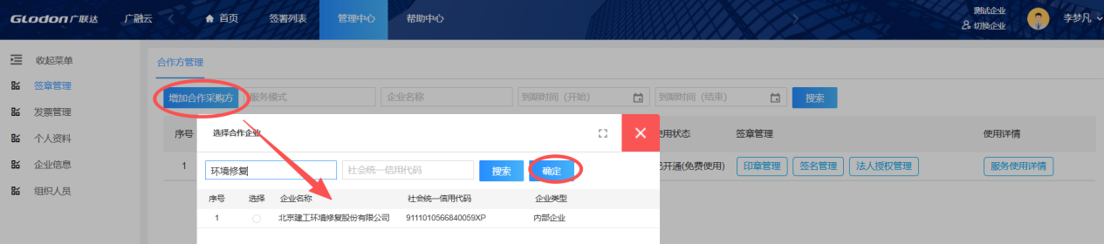
- 购买对象： 与环境修复在线签订电子合同的企业
- 费用标准： 电子签章年会员费为850元/家/年，购买服务后有效期为12个自然月，服务有效期内不限该付费企业及企业内的个人签署次数，可与环境修复签署电子合同。
- 购买路径： 进入【管理中心】-【签章管理】，点击“购买”即可进行电子签章会员服务购买
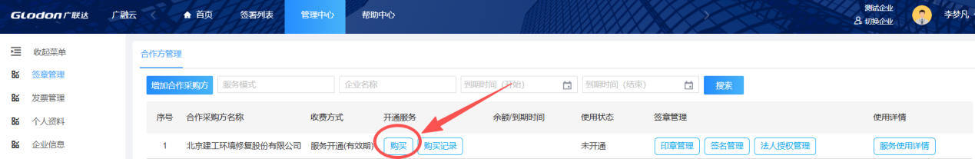
勾选“我已详细阅读并完全接受《用户协议》”并点击“下订单”
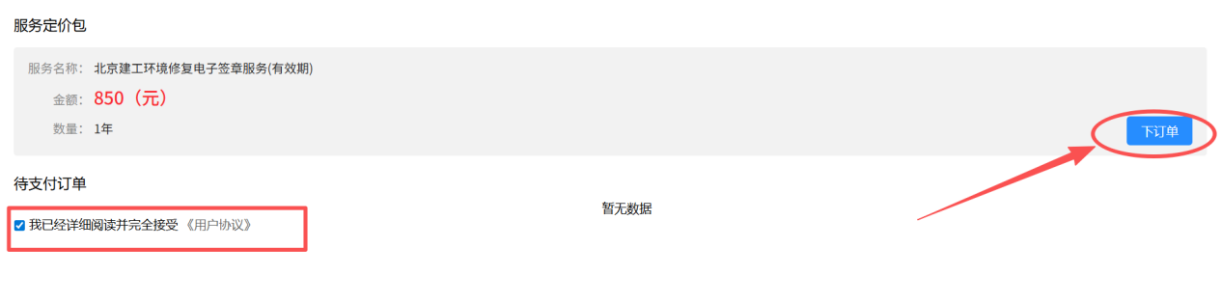支付方式可选支付宝/微信
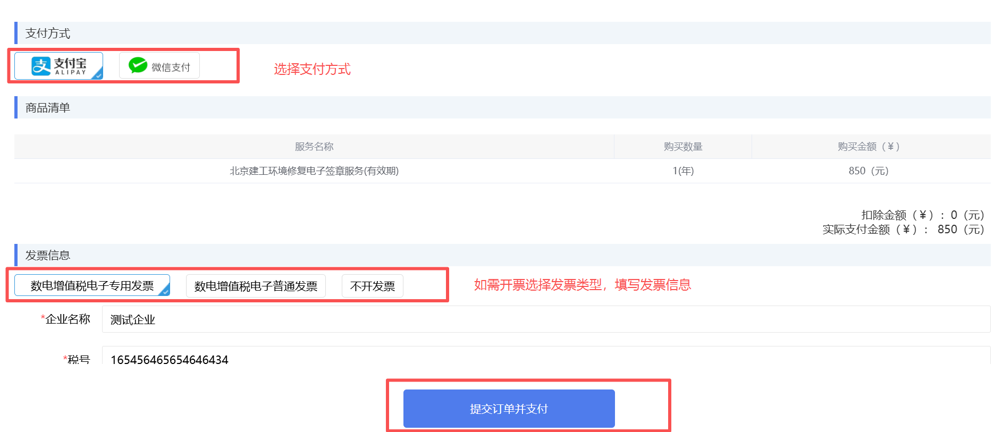
如需开票请选择发票类型并填写发票信息
点击下订单并提交，完成扫码支付后，电子发票会在1-2个工作日内发送到您邮箱

3.企业认证和电子印章制作

3.1企业实名认证
企业认证完系统自动颁发高等级企业数字证书，认证方式二选一，认证完公章可以正常使用。
企业数字证书-高等级
认证方式（二选一） | 步骤 | 用时 | 备注
法定代表人认证-法定代表人本人提交认证  （推荐！！！） | ①法人认证  ②选择组织类型、认证方式  ③上传营业执照  ④阅读证书协议  ⑤语音视频双录（3个问题）  ⑥校验工商四要素 | 5分钟 | 详细操作手册见2.2.1
对公打款认证-非法人提交认证 | ①申请人认证  ②选择组织类型、认证方式  ③上传营业执照  ④上传线下盖章的授权书  ⑤填写打款信息  ⑥阅读证书协议  ⑦语音视频双录（3个问题）  ⑧认证信息审核  ⑨对公打款验证 | 1-2小时 | 详细操作手册见2.2.2
进入【管理中心】-【签章管理】-【合作方管理】点击【印章管理】进行组织机构认证授权。
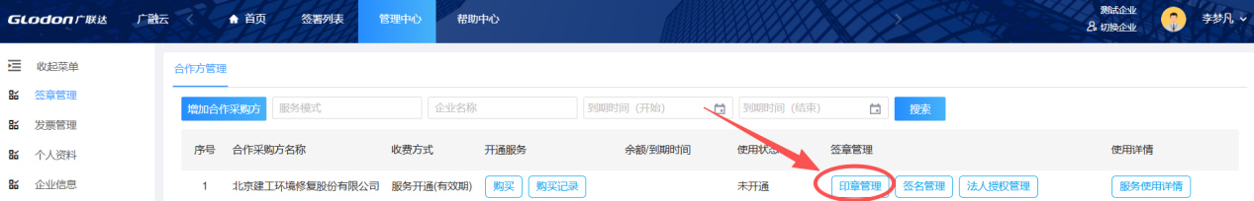

3.1.1法定代表人认证（法人本人操作）推荐推荐！！
登录法人账号进行认证

①法人认证
进行企业认证时，需要先核实法人真实身份，法人需要扫码完成个人认证。
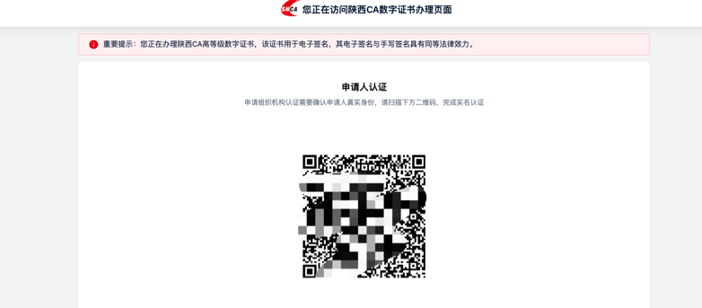
法人使用人脸识别进行认证，不支持人脸识别的非大陆证件或法人人脸识别失败后可使用人工审核认证。
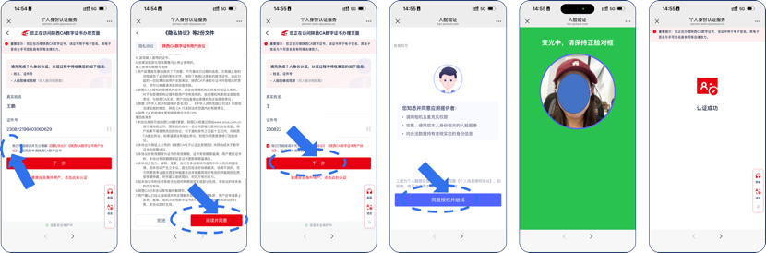

②选择组织类型、认证方式
法人认证成功后，进入单位认证信息页面，需要先选择组织类型和认证方式。
（1）选择组织类型：根据待认证组织类型选择，目前只有企业和个体工商户可支持使用法定代表人认证，其他的组织类型选择对公打款
（2）选择认证方式：选择法定代表人认证
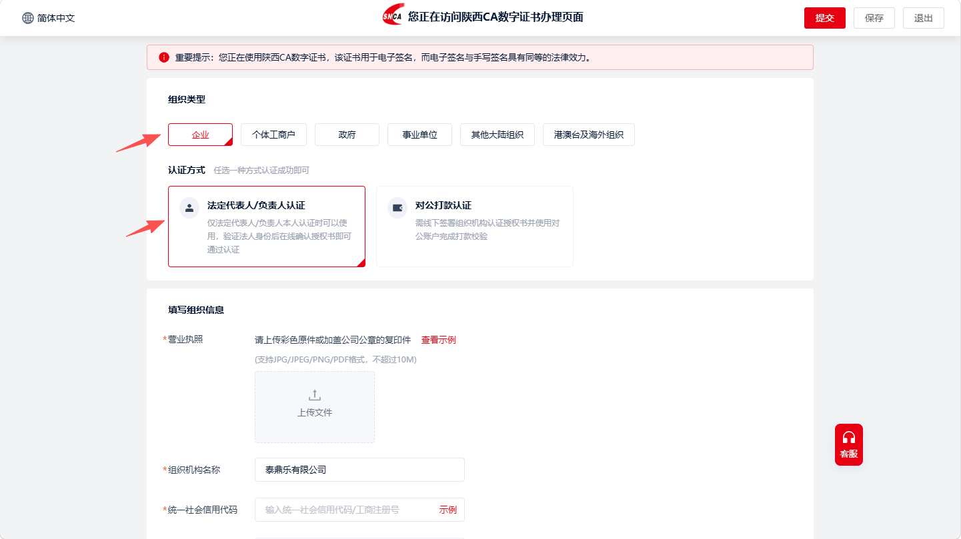

③填写基本信息
上传营业执照，填写与营业执照上一致的组织机构名称，填写与营业执照上一致的统一社会信用代码。
注意：使用法定代表人认证，仅能由法定代表人本人操作，因此将直接把申请人姓名带入法定代表人字段中。若非法定代表人本人操作，请使用其他认证方式。
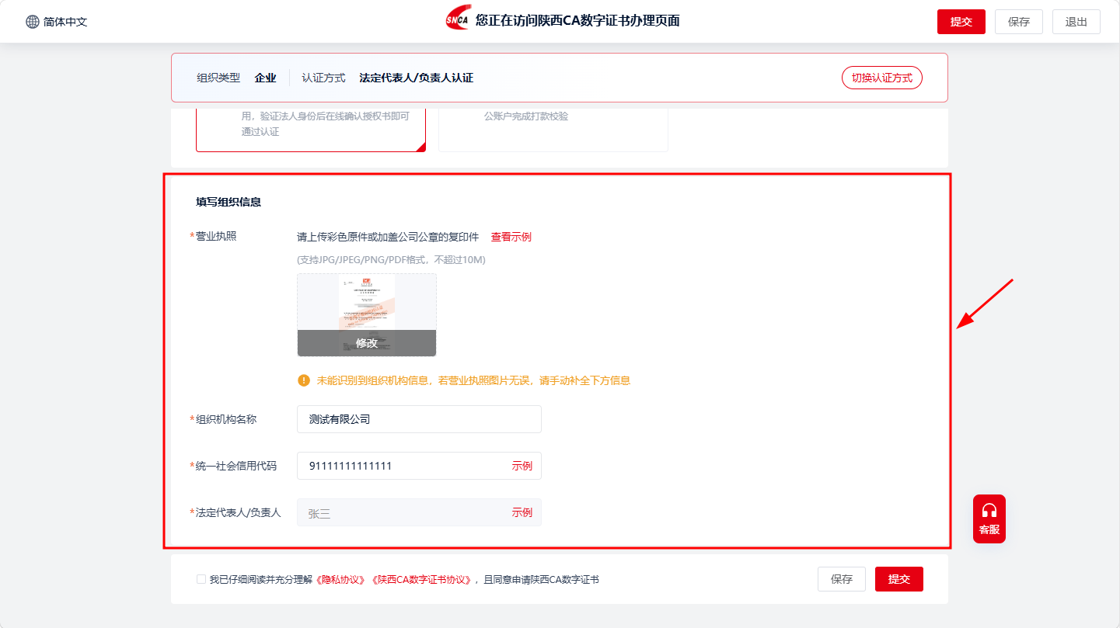

④阅读证书协议
勾选协议时会弹出协议内容弹窗，全文阅读所有协议后，点击【我已阅读并同意】，勾选上协议。
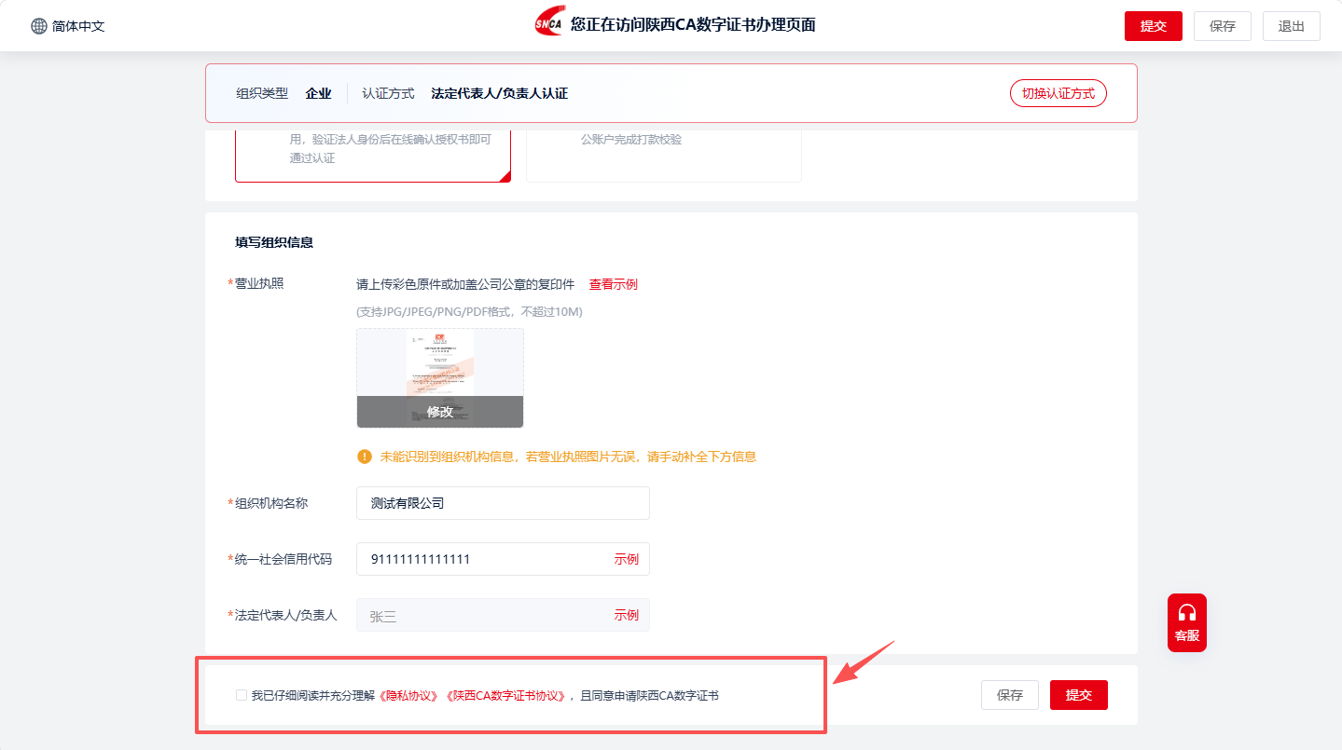
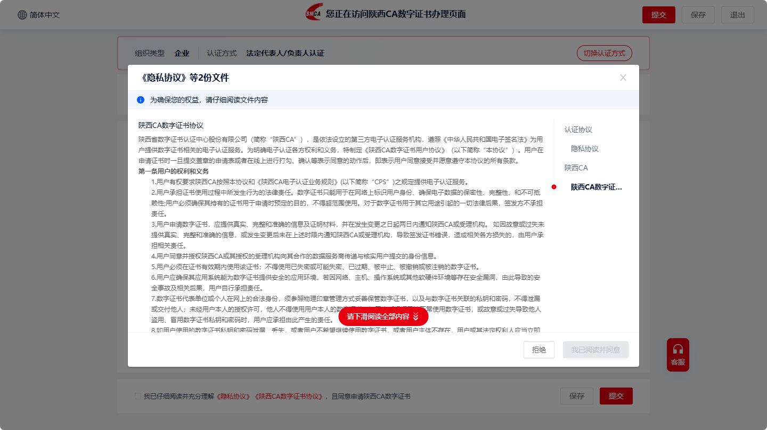

⑤语音视频双录
信息填写完整，且勾选证书协议后，点击【提交】，系统将展示语音视频双录二维码，使用移动端扫码进行语音视频双录，确认本次证书申请的真实意愿。
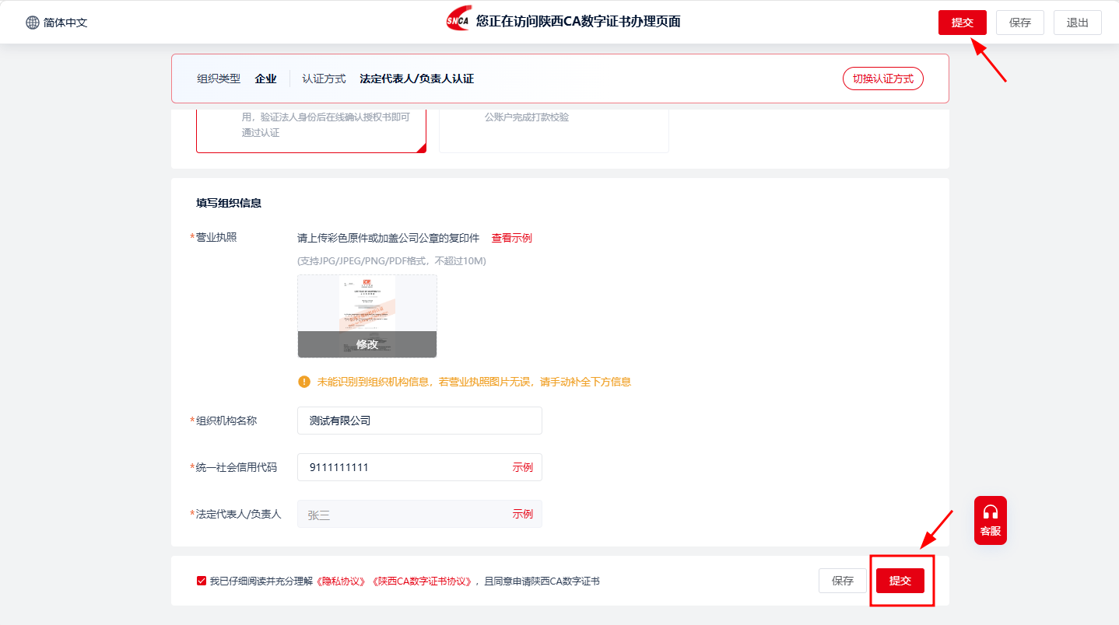
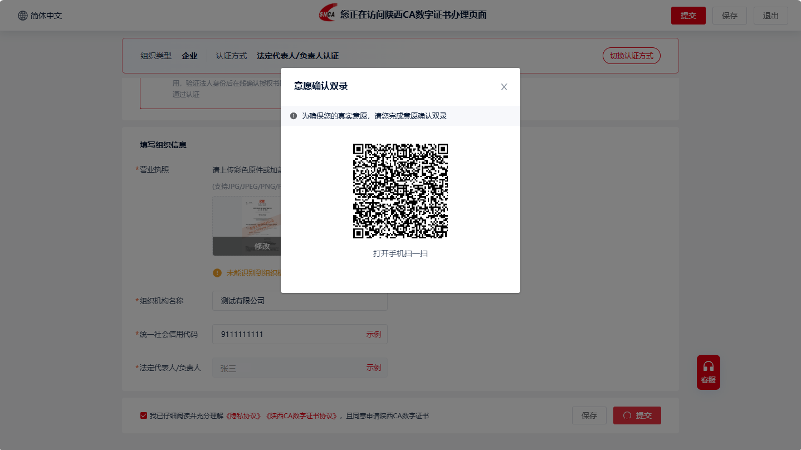
法人需要按照页面提示，按要求语音回答，确认申请证书的真实意愿，双录过程中系统也会校验法人的人脸与申请人信息是否一致。
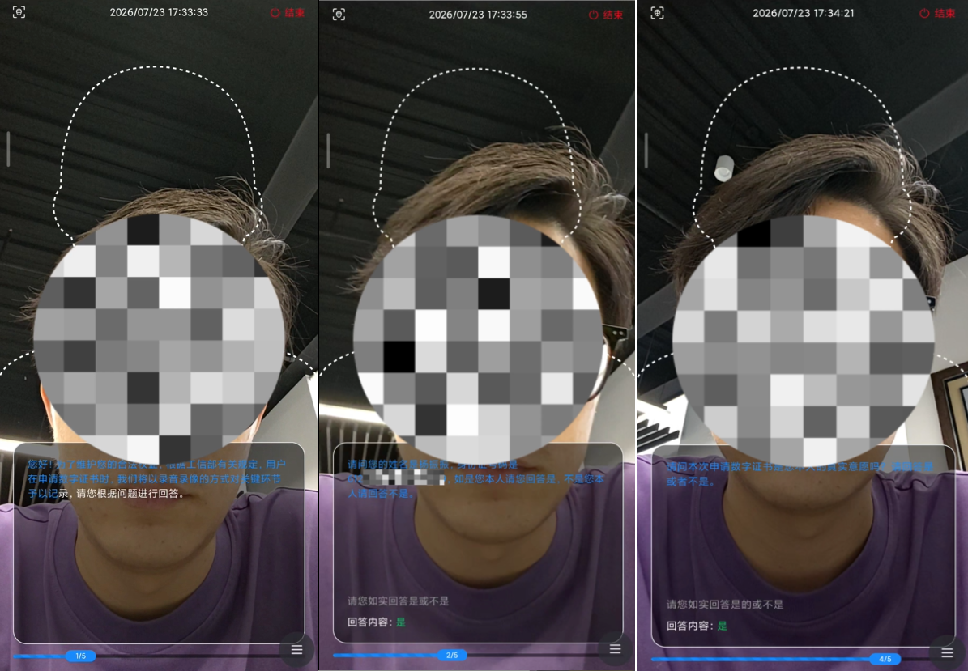

⑥校验工商四要素
语音视频双录通过后，系统将自动校验工商四要素（即单位名称、统一社会信用代码、法定代表人姓名、法定代表人证件号）。
若校验不通过，系统将提示拦截。
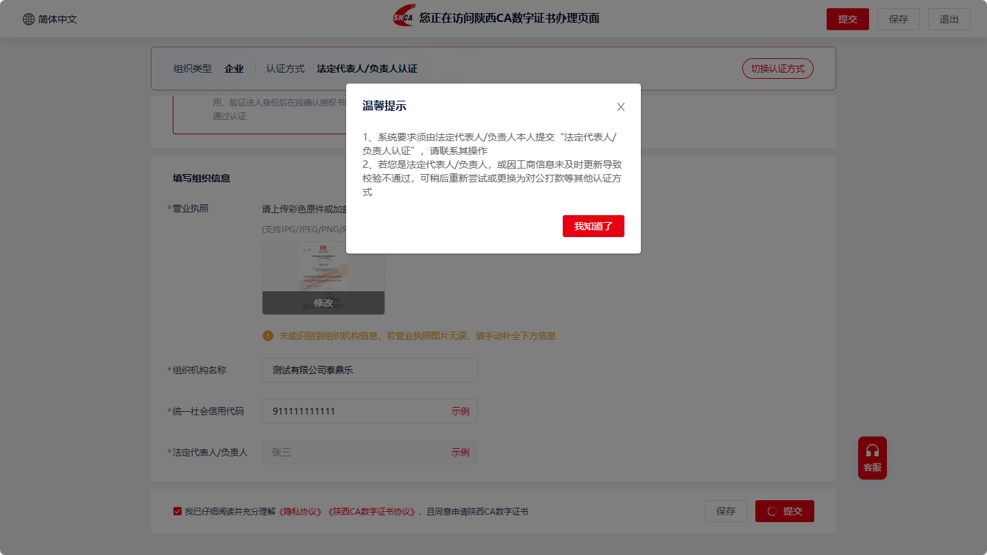若四要素校验通过，则认证成功。
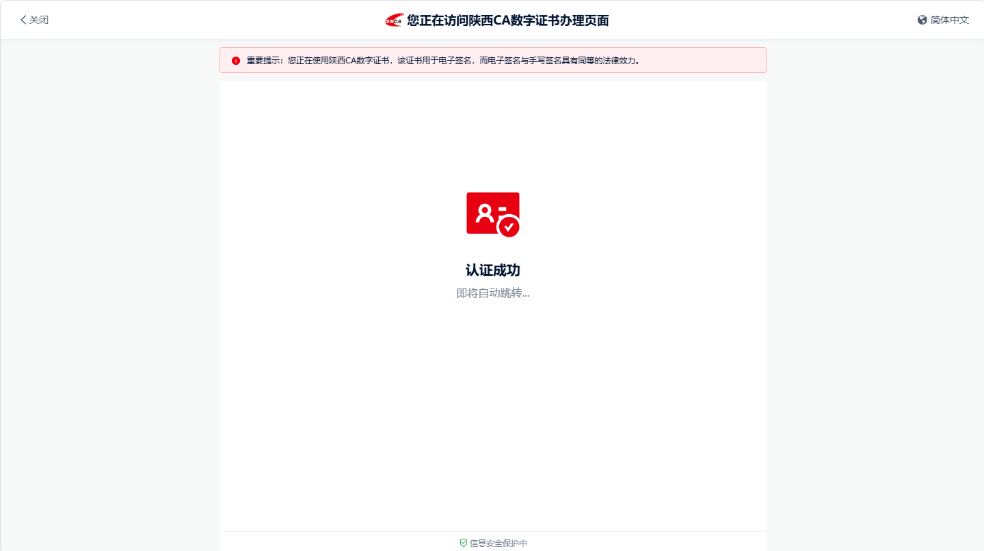
企业认证成功后制作的公章可以正常使用。

3.1.2对公打款认证（非法人操作）
经办人提交认证时均使用对公打款认证。

①申请人认证
进行组织机构认证时，需要先核实申请人真实身份，申请人需要扫码完成个人认证。
申请人只能使用人脸识别进行认证，不支持人脸识别的非大陆证件或用户人脸识别失败后可使用人工审核认证。

②选择组织类型、认证方式
申请人认证成功后，进入单位认证信息页面，需要先选择组织类型和认证方式。
（1）选择组织类型：根据待认证组织类型选择
（2）选择认证方式：选择对公打款认证
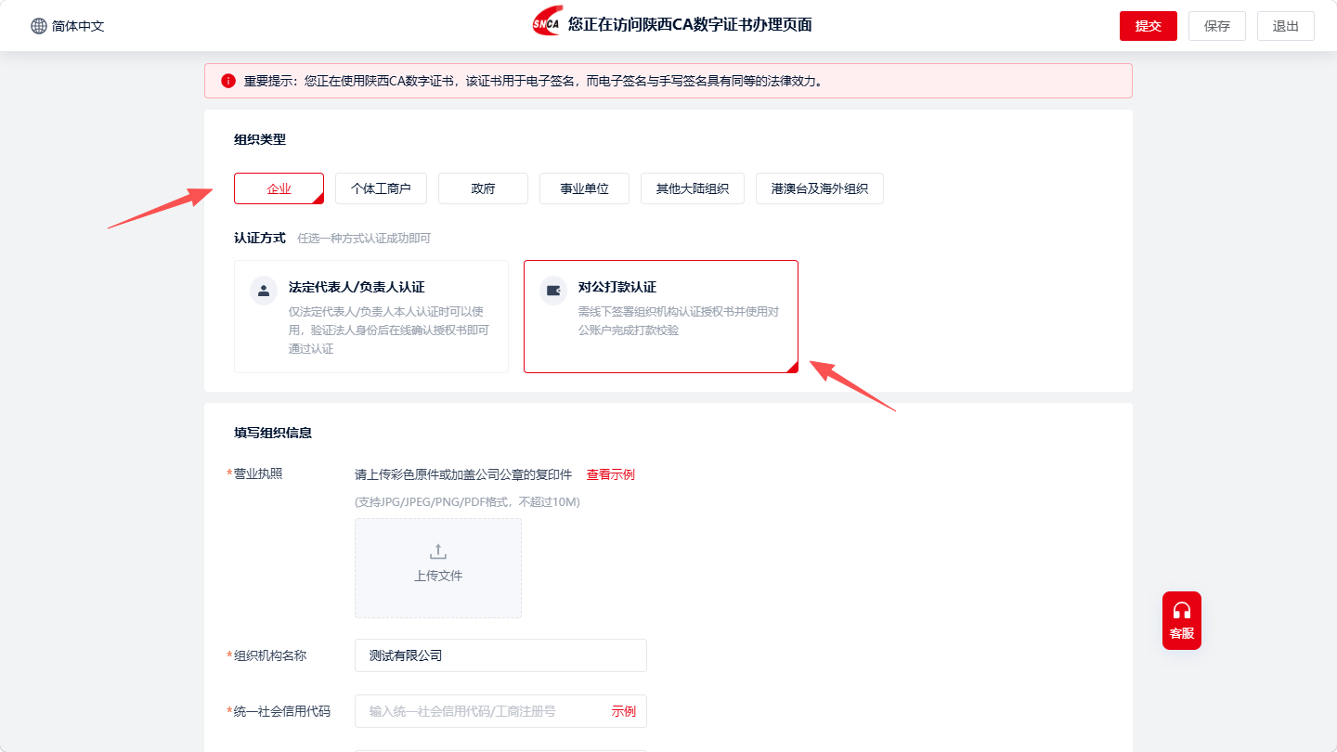

③填写基本信息
上传营业执照，填写与营业执照上一致的组织机构名称，填写与营业执照上一致的统一社会信用代码。
注：营业执照上传成功后，我们会对营业执照中的信息进行识别，自动将识别到的统一社会信用代码、法定代表人填充到下方对应的字段中，您只需要再仔细核对一遍信息是否有误即可。若有误，您也可以手动修改。
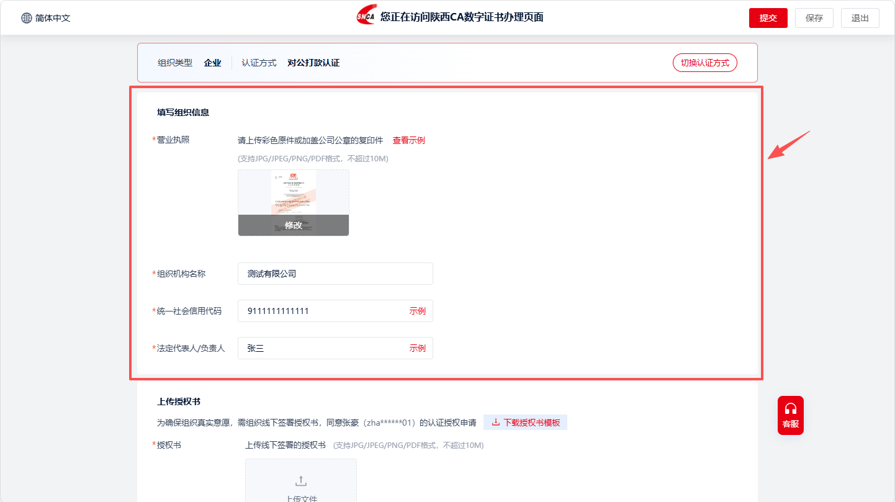

④上传线下盖章的授权书
需要上传线下加盖公章的组织机构授权书，点击【下载授权书模板】，线下打印授权书后加盖组织机构公章和法定代表人签章，拍照或扫描后上传授权书。
注：授权书日期一定要手写！！！
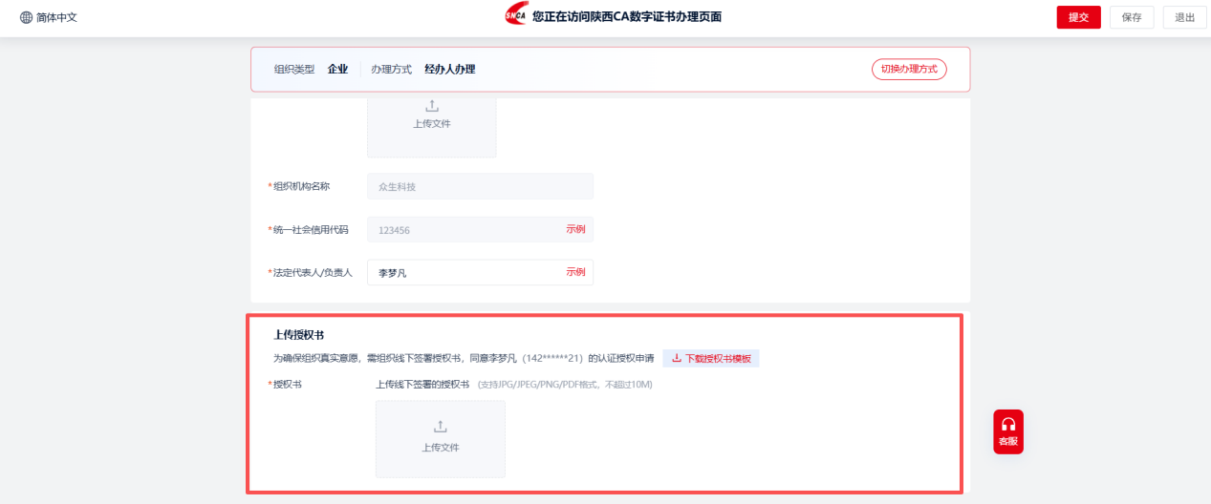

⑤填写打款信息
为了确保组织授权申请人进行认证和数字证书办理的真实意愿，通过对公账户打款进行验证。
可选择【我司向平台打款】或者【平台向我司打款】
如果选择【我司向平台打款】，用企业对公账户给平台账户打1分钱点击提交（不会自动退）。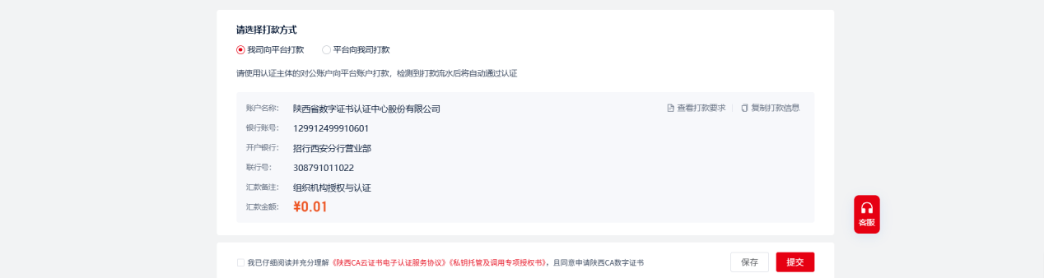
如果选择【平台向我司打款】，填写单位的对公账户信息，由CA机构向认证单位打款。
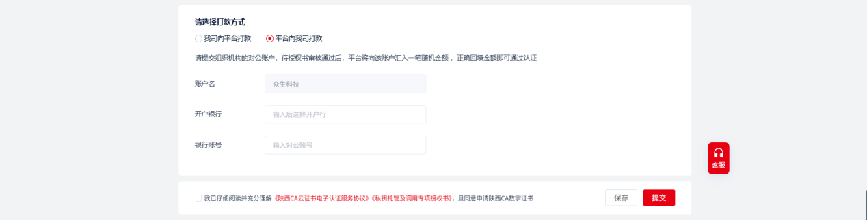
提交认证后待组织基本信息及授权书审核通过后，系统会向对公账户汇入一笔1元以下的随机金额，申请人需要将金额和随机码回填至认证页面完成核验。
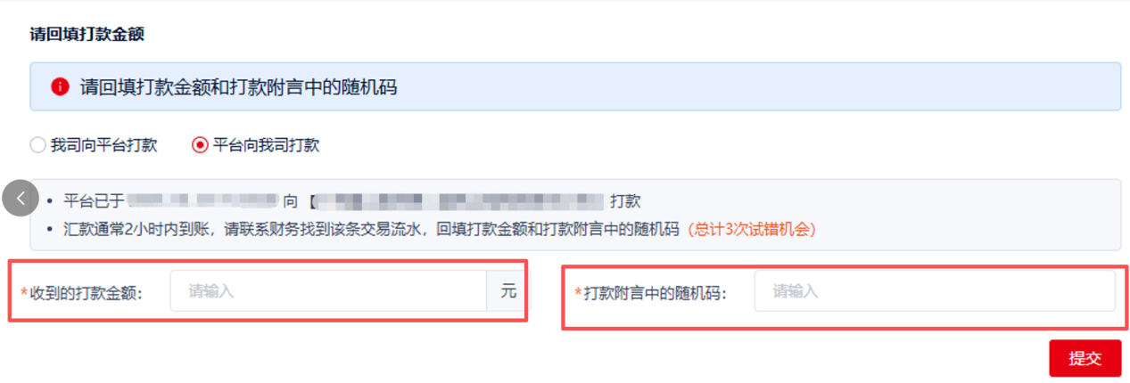

⑥阅读证书协议
组织信息、授权书、对公打款方式均完善后，需要阅读并勾选证书协议，勾选协议时会弹出协议内容弹窗，全文阅读所有协议后，点击【我已阅读并同意】，勾选上协议。
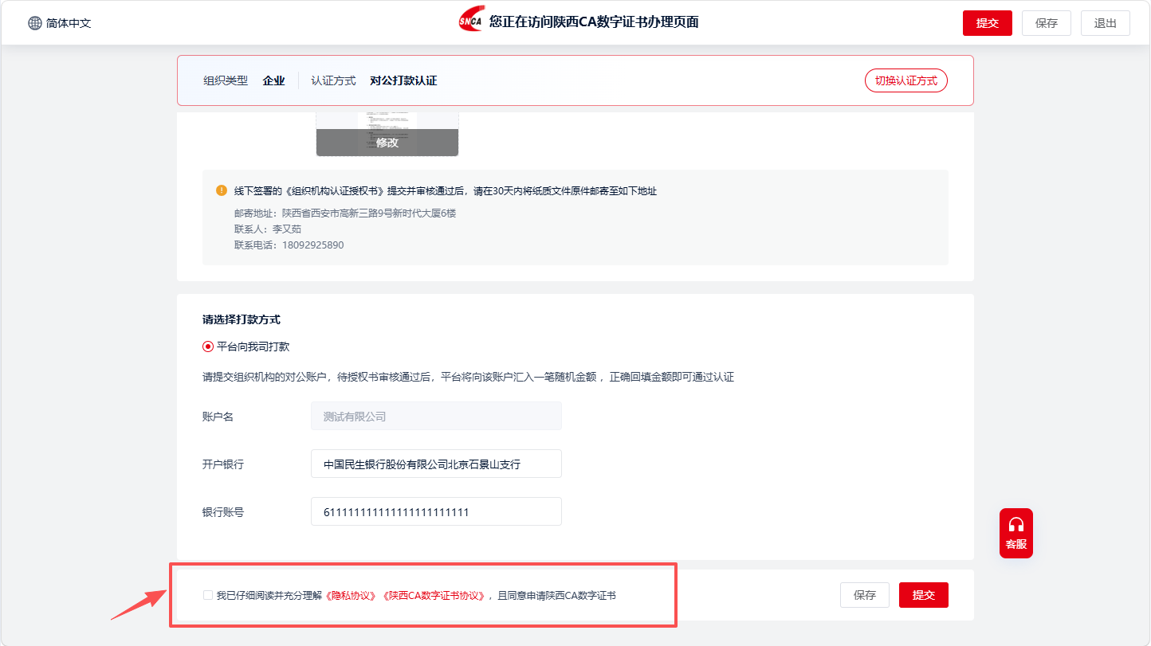
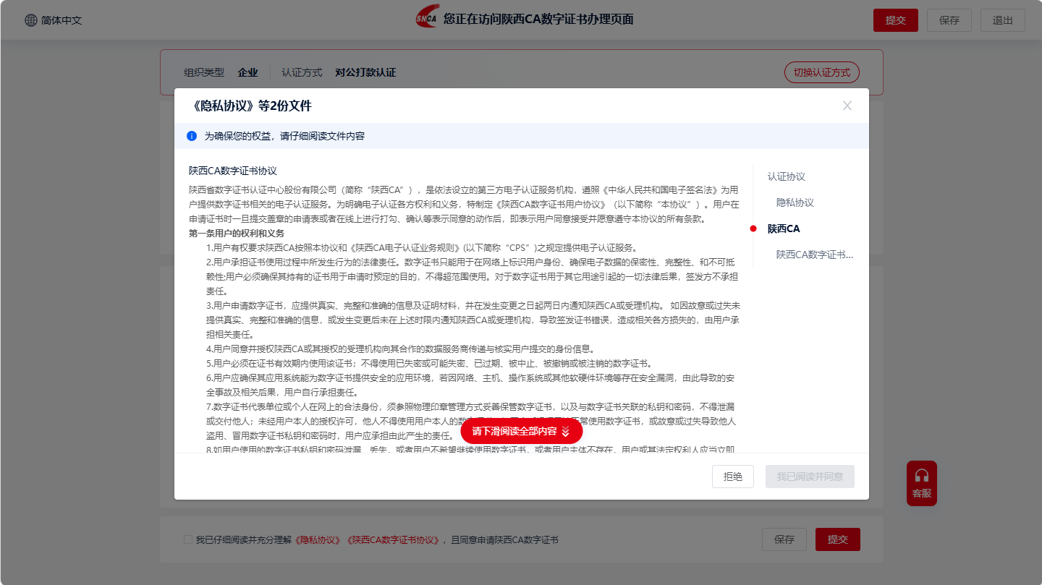

⑦语音视频双录
信息填写完整，且勾选证书协议后，点击【提交】，系统将展示语音视频双录二维码，使用移动端扫码进行语音视频双录，确认本次证书申请的真实意愿。
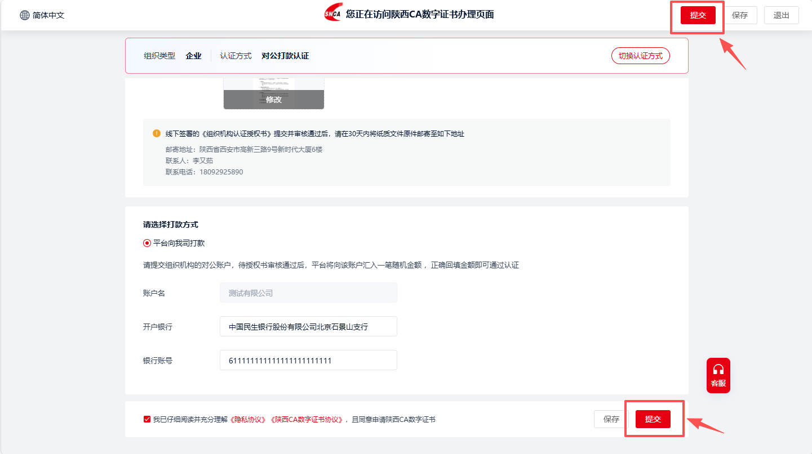
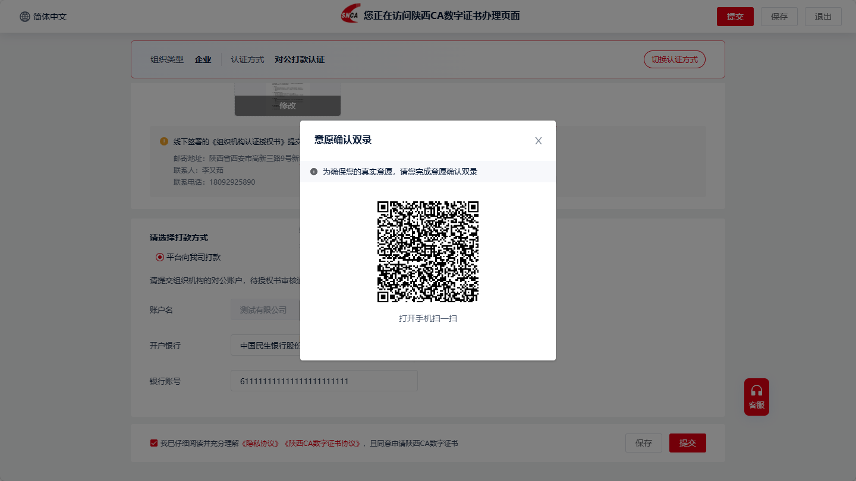
认证申请人需要按照页面提示，按要求语音回答，确认申请证书的真实意愿，双录过程中系统也会校验用户的人脸与申请人信息是否一致。

⑧认证信息审核
提交认证后需等待客服审核基本信息及组织授权书。
组织基本信息将会与权威数据库进行比对，如果比对一致则基本信息通过审核，如果比对不一致则将由客服进行人工审核。组织授权书则由客服人工审核。
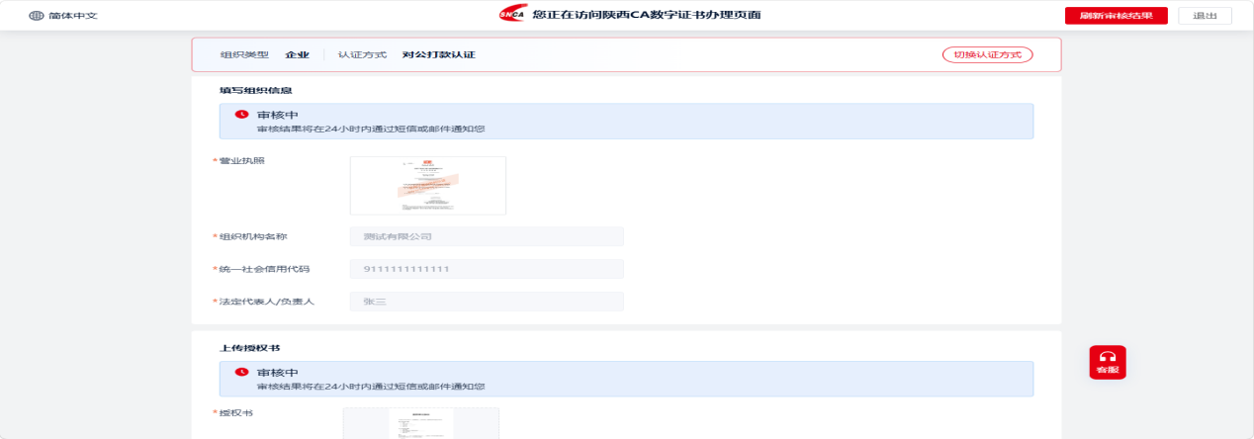
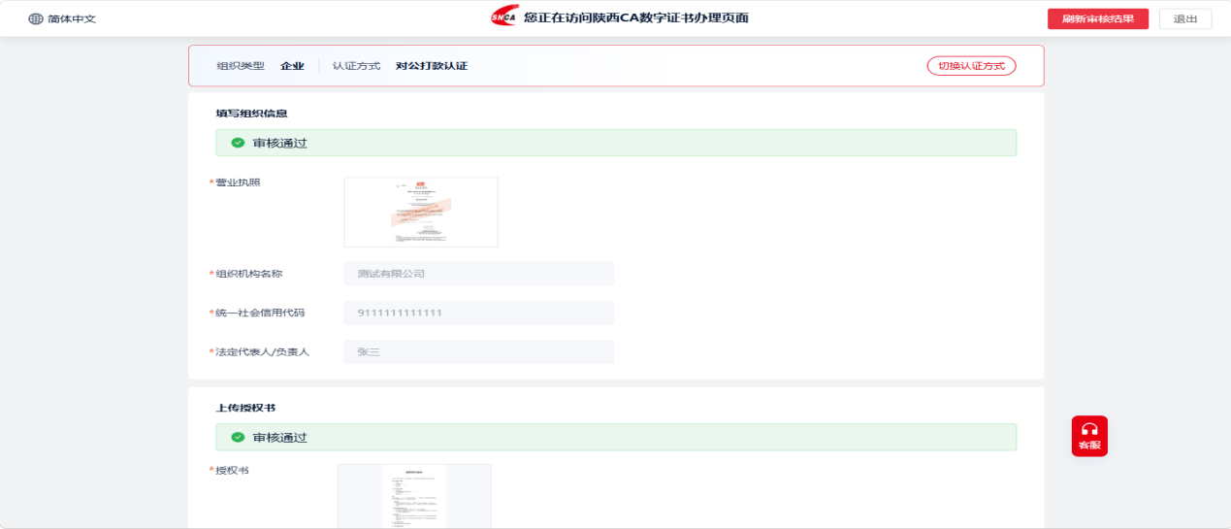

⑨对公打款验证
基本信息与授权书均审核通过后，进行对公打款的验证。CA机构核验对公账户和金额无误后完成认证。

3.2法人实名认证
法人本人需要申请个人数字证书，法人章才能使用。
个人数字证书-高等级
认证方式 | 步骤 | 用时 | 备注
人脸识别认证 | ①申请人认证  ②阅读证书协议  ③语音视频双录（1个问题） | 2分钟 | 详细操作手册见2法人认证

3.2.1如果企业认证是法人账号操作
登录法人账号，点击【管理中心】-【签章管理】-【合作方管理】-【签名管理】
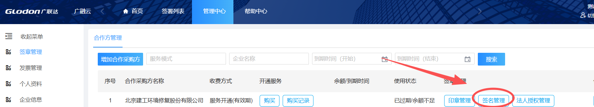

①填写信息
输入法人姓名、证件号，点击下一步
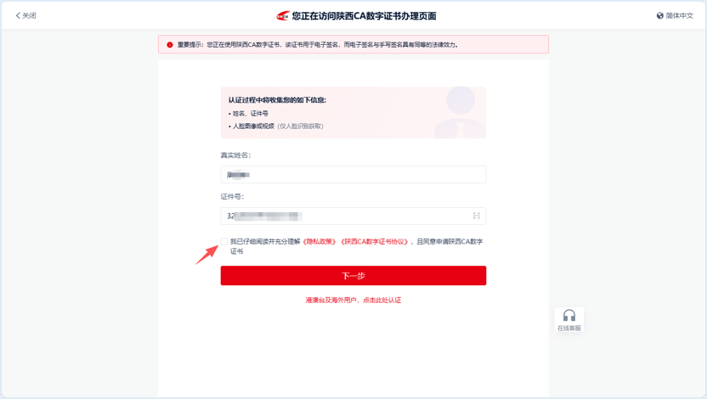

②阅读证书协议
勾选协议时会弹出协议内容弹窗，全文阅读所有协议后，点击【我已阅读并同意】，勾选上协议。
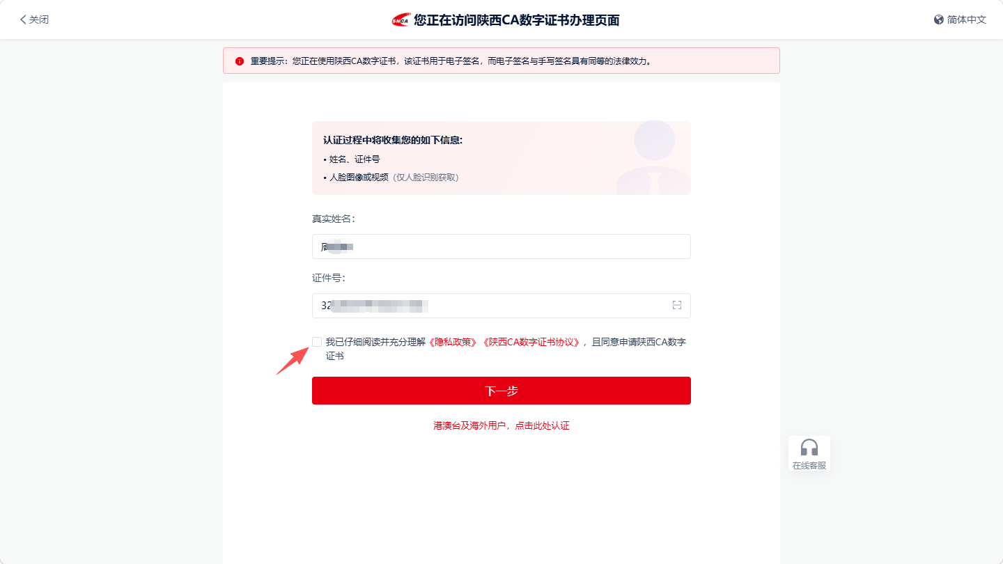
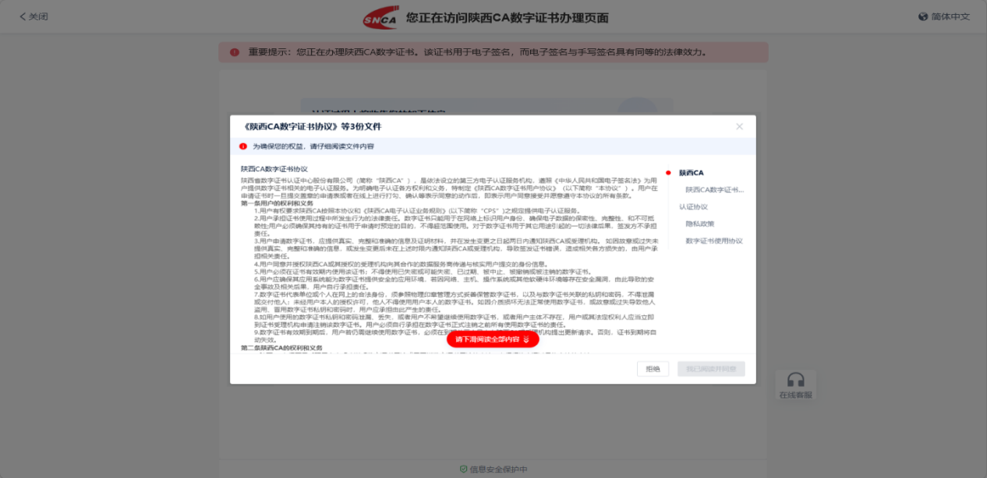

③人脸识别认证
在手机上完成人脸识别认证。
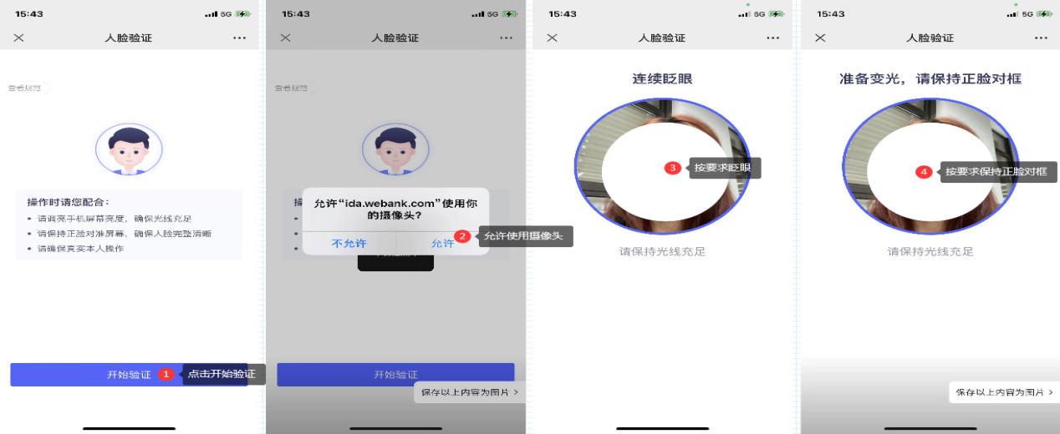

④语音视频双录
人脸认证通过后，系统自动刷新语音视频双录二维码，使用移动端扫码进行语音视频双录。
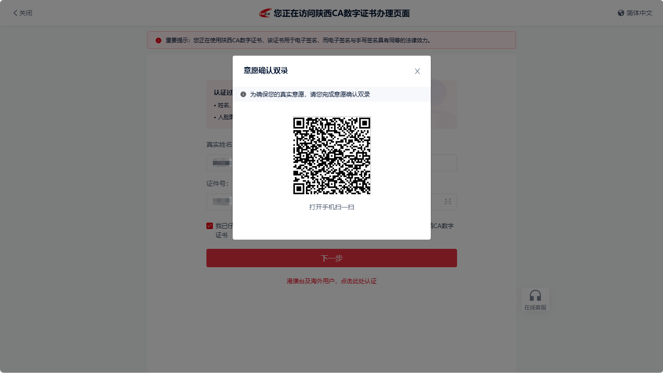
需要按照页面提示，按要求语音回答，确认申请证书的真实意愿，双录过程中系统也会校验用户的人脸与认证信息是否一致。

⑤关联法人手机号
在法人账号【管理中心】-【签章管理】-【合作方管理】-【法人授权管理】点击法人姓名右侧的“关联”输入法人实名手机号即可，其他信息不用填写，如果没有关联按钮不用操作。
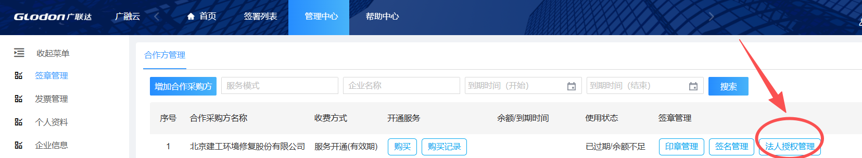
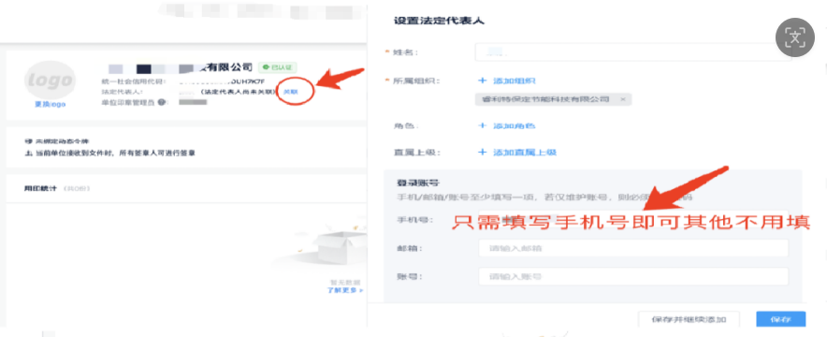

⑥法人章授权
如果法人章要授权其他人使用，在法人账号点击【管理中心】-【签章管理】-【印章管理】点开法人章图片
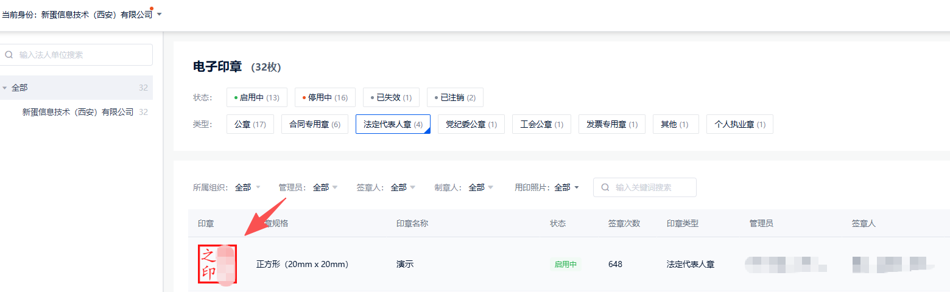
点击添加-选择成员-勾选需要授权的人（如果没有授权人的账号参考3.2.2 ①添加法人账号 给授权人添加账号）-点击确定，授权人后续可使用法人章。
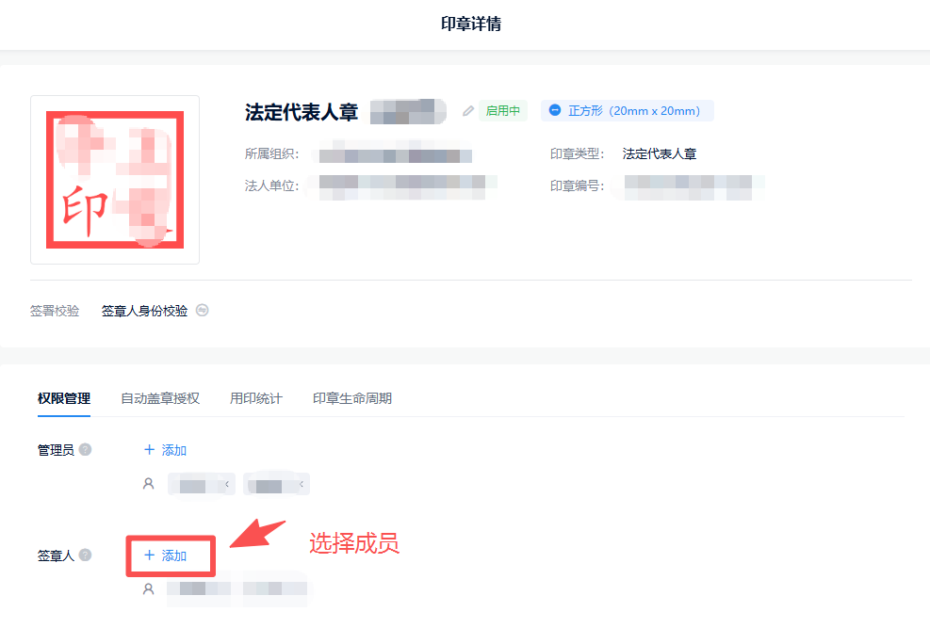

3.2.2如果企业认证不是法人账号操作

①添加法人账号
登录印章管理员账号，进入【管理中心】-【组织人员】-【人员管理】点击“新增”，增加法人账号，注意此处手机号必须是法人本人的。
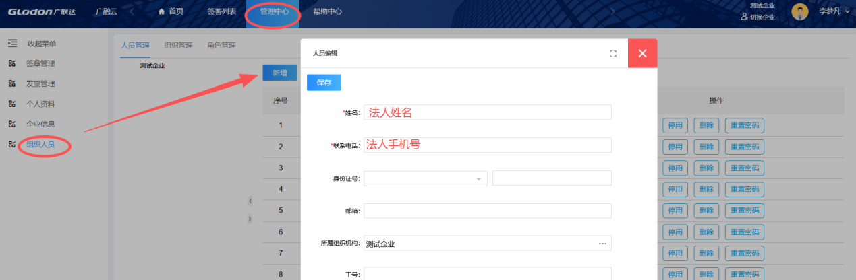
然后点击【角色管理】，在【企业超级管理员】处点击【分配人员】
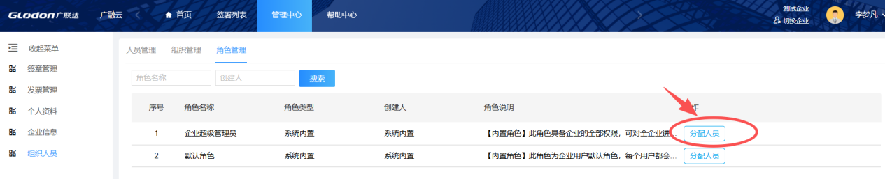
勾选法人，点击选择，把法人移动到右侧，点击确定，然后关闭页面
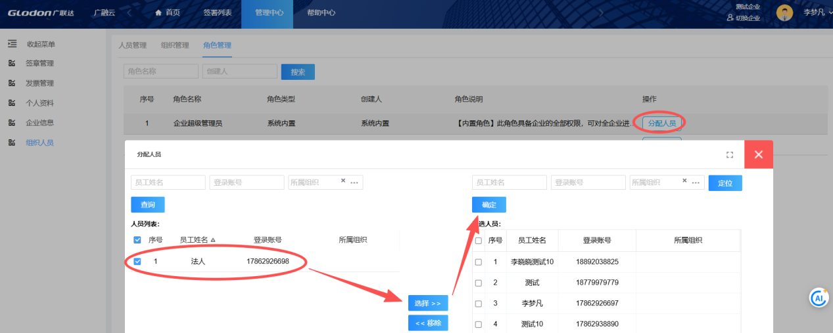

②关联法人手机号
在【管理中心】-【签章管理】-【法人授权管理】点击法人姓名右侧的“关联”输入法人实名手机号即可，其他信息不用填写（注意此处一定是上一步填写的法人手机号），没有关联按钮操作下一步
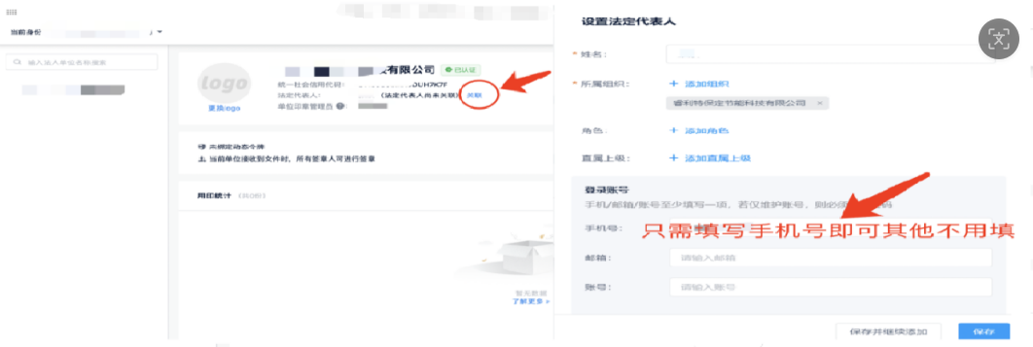

③法人实名认证
登录法人账号，登录账号为手机号，默认登录密码123qwe
在【管理中心】-【签章管理】-【签名管理】扫码完成法人实名认证（操作步骤参考3.2.1）

3.3印章制作

3.3.1 电子印章制作
进入【管理中心】-【签章管理】-【印章管理】
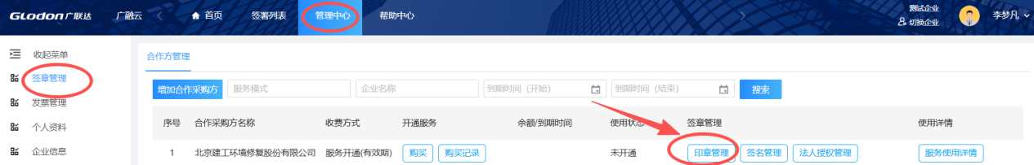
点击【制作印章】制作“电子印章”和“法定代表人章”
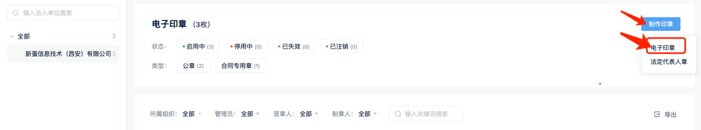
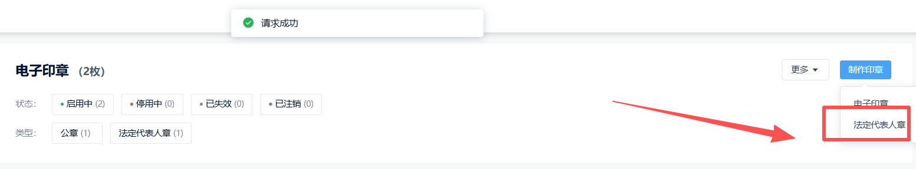

①基本信息填写
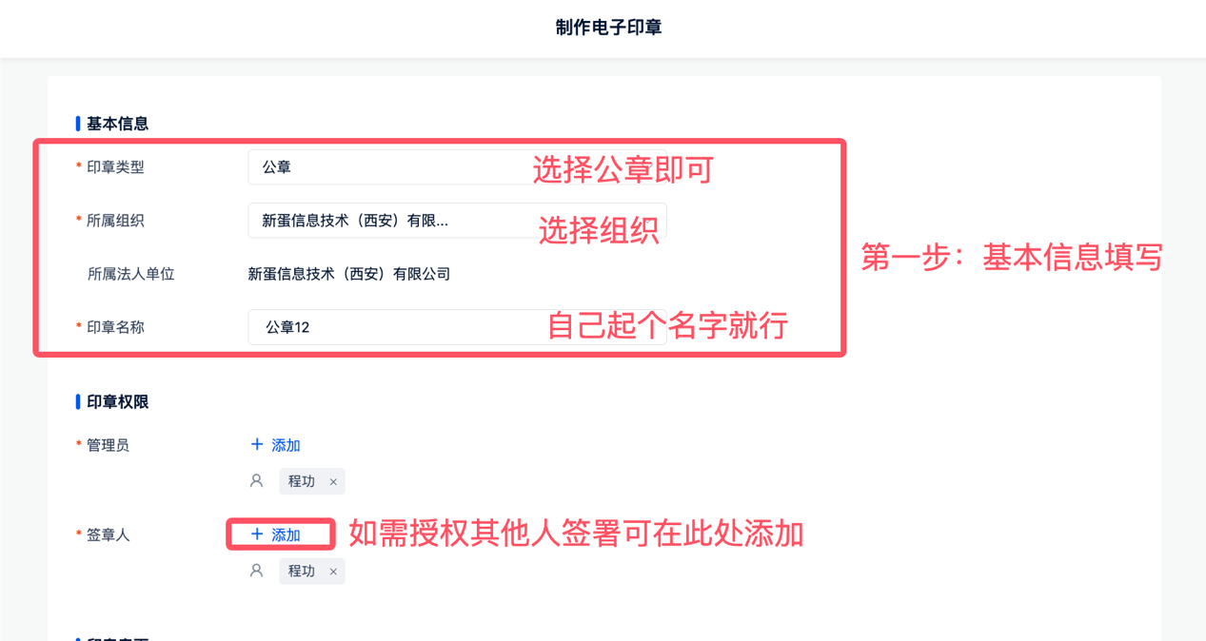

②印章章面制作
印章章面制作可通过【在线生成】进行制作
- 第一步：选择第一个印章模板
- 第二步：设置印章文字（环绕文字+信息编码）与线下实体章一致即可
- 第三步：点击完成制作
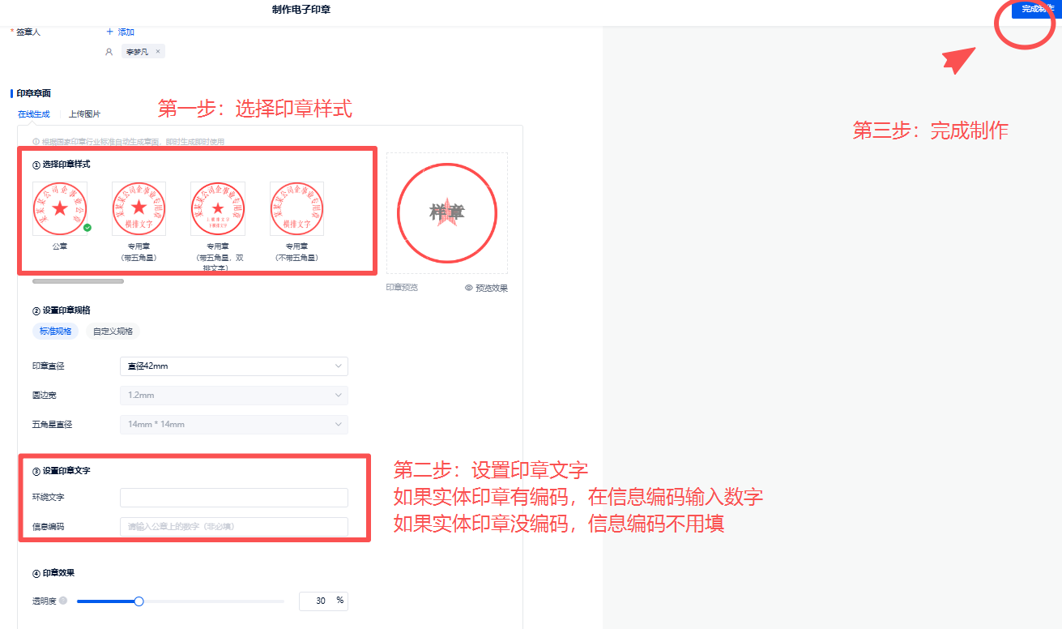

法定代表人章制作通过上传图片的方式
第一步：选择组织，第二步：命名印章名称，第三步：以上传图片的方式上传法人手写签名，制作完成后点击右上角【完成制作】
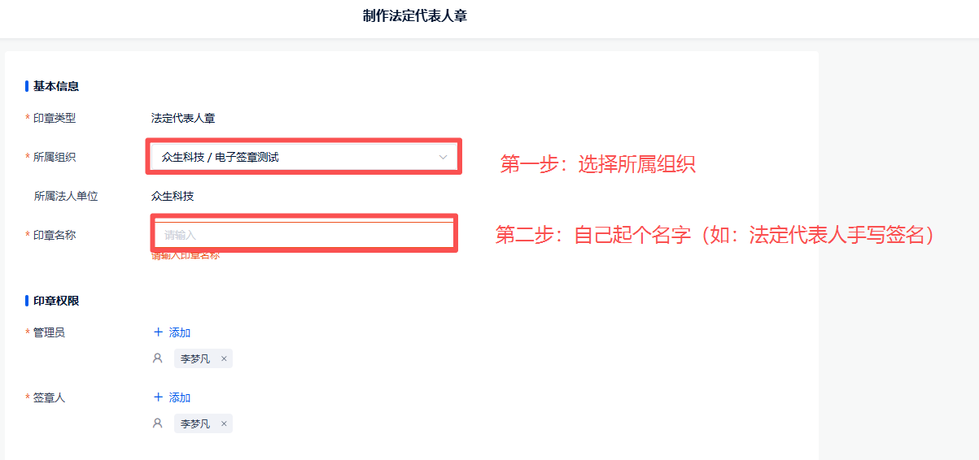
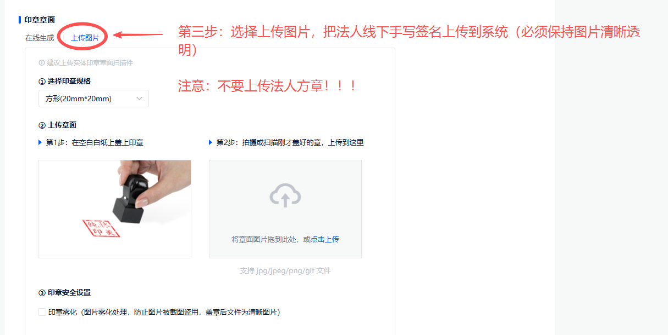

3.3.2电子印章授权与管理
印章制作完成后，该枚印章管理员可对印章进行停用、变更、注销。
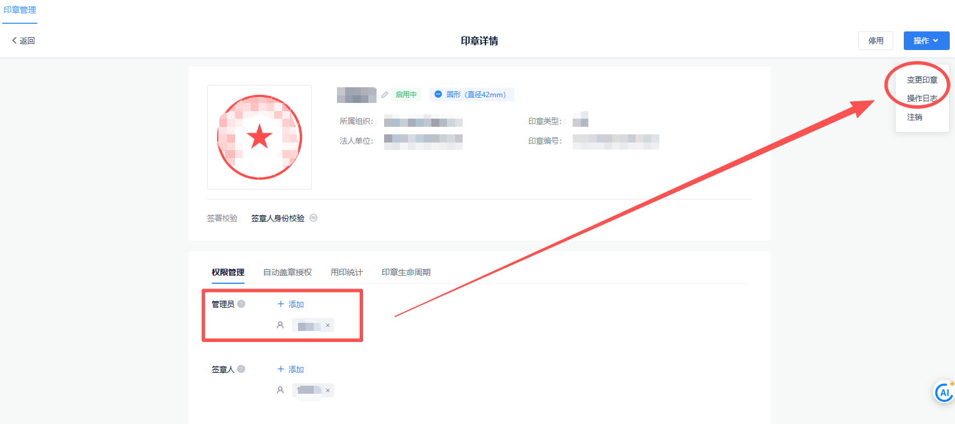
管理员也可把这枚印章授权给其他人使用，签章人-添加-选择成员
如果选不到相应的人员，则需进入【管理中心】-【组织人员】-【人员管理】进行人员新增，新增完毕后，再回到此处进行添加。（具体可参照3.2.2 ①添加法人账号操作）

4.合同签署

4.1合同章/公章签署
可以通过手机短信签署，也可以登录广融云平台进行签署，任选一种方式完成签署即可

4.1.1 手机短信签署
环境修复合同审批通过后，印章管理员会收到签署短信，点开短信即可进行签署，签署操作如下图：
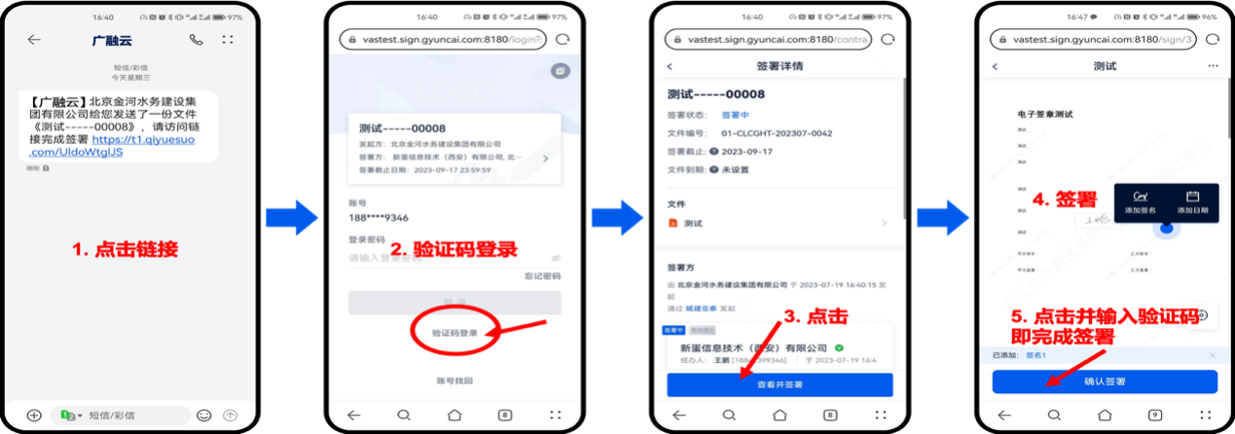
签署时需注意，一定全文检查无误后再点击确认签署，输入短信验证码成功后，合同不可在修改。如需重签请联系环境修复撤回合同再重新推送签署
注意：不用直接把短信链接发送到电脑端的微信，从电脑端的微信点开，如使用PC端签署请按照下文4.1.2 PC端签署操作

4.1.2 登录广融云平台签署
登录广融云平台http://glink.gyuncai.com/
进入【签署列表】模块，找到对应的合同点击签章即可签署
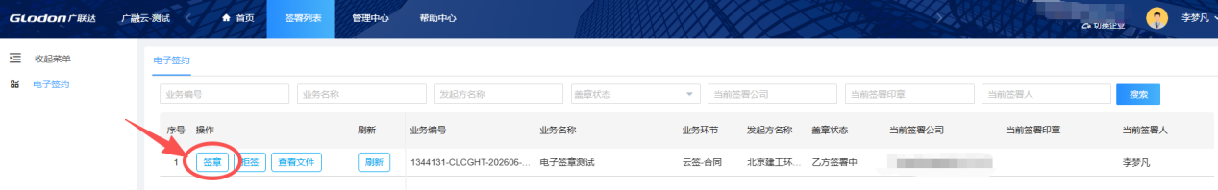
- 第一步：把左侧印章拖拽到合同需要签署的位置（线下盖在哪里线上就盖在哪里）
- 第二步：点击添加骑缝章即可完成骑缝章签署
- 第三步：点击确认签署，输入短信验证码完成签署
注意：封面页的签署日期由甲方签署；其他地方的签约日期一定记得添加下
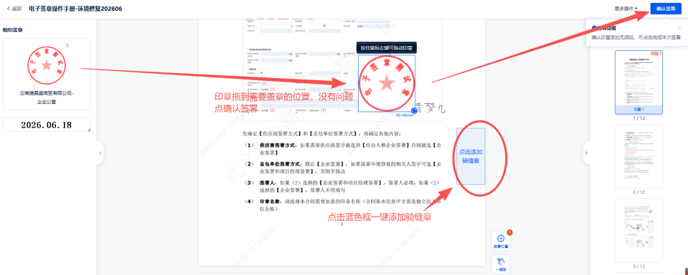
签署时需注意，一定全文检查无误后再点击确认签署，输入短信验证码成功后，签署不可再修改。如需重签请联系环境修复撤回合同再重新推送签署

4.2法定代表人手写签名签署
可以通过手机短信签署，也可以登录广融云平台进行签署，手机短信签署跟上文的盖章签署一样，不做重复讲解
法人账号/印章管理员登录广融云平台http://glink.gyuncai.com/进入【签署列表】找到需要签署的文件，点击签章即可打开签署页面
第一步：把左侧法人手写签名拖拽到合同需要签署的位置（线下盖在哪里线上就盖在哪里）
第二步：点击确认签署，输入短信验证码完成签署
注意：一定全文检查无误后再点击确认签署，输入短信验证码成功后，合同不可在修改。如需重签请联系环境修复撤回合同在重新推送签署
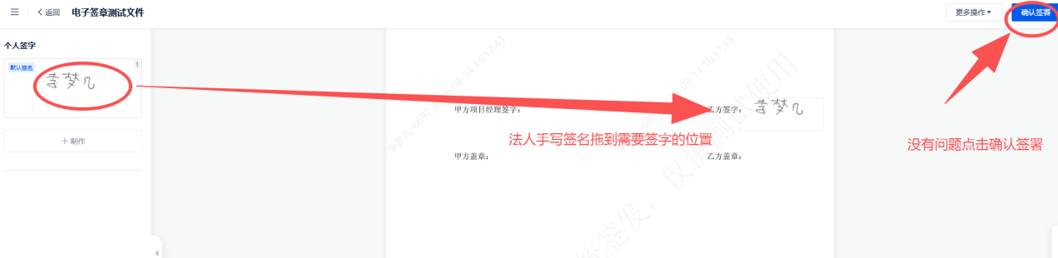
签署完成后，此时签署列表的盖章状态为“甲方签署中“，等待环境修复签署即可
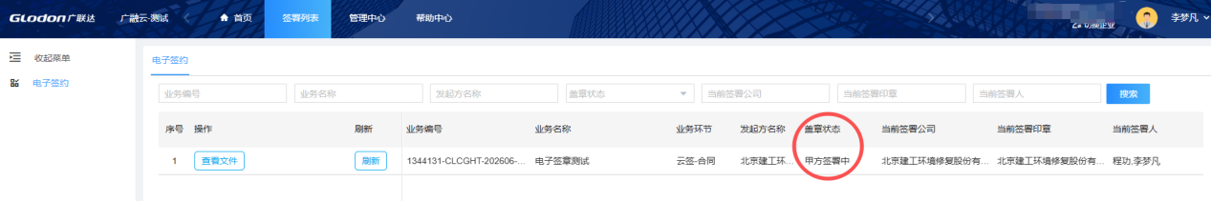
环境修复签署完成后，在签署列表处会看到合同的盖章状态变成“已完成”此时电子合同即生效，可以点击“查看文件”进行文件预览/下载
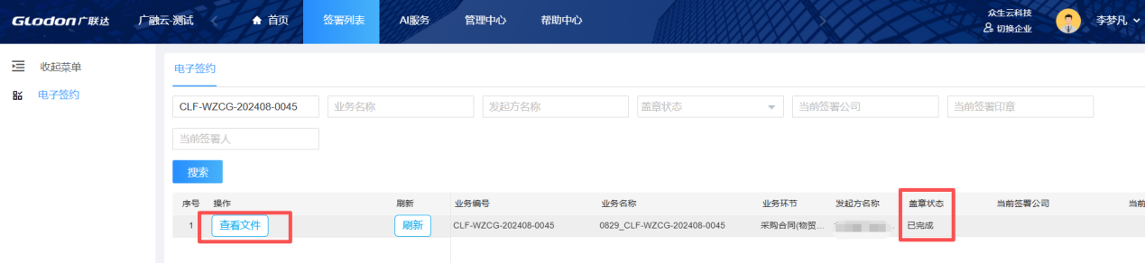

5.作废签署操作
如果甲乙双方合同已经签署完成，发现合同有漏签/错签需要重新签署，请联系环境修复发起合同作废，环境修复发起后供应商在广融云的签署列表可以查看到作废签署的文件，点击同意作废并签署
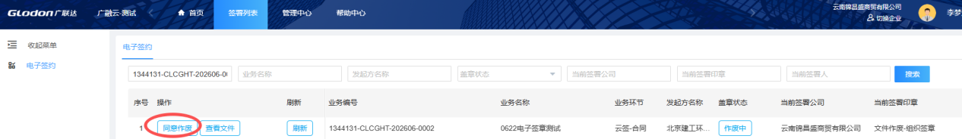
第一步：点击添加印章
第二步：点击确认作废，并输入短信验证码，合同即作废
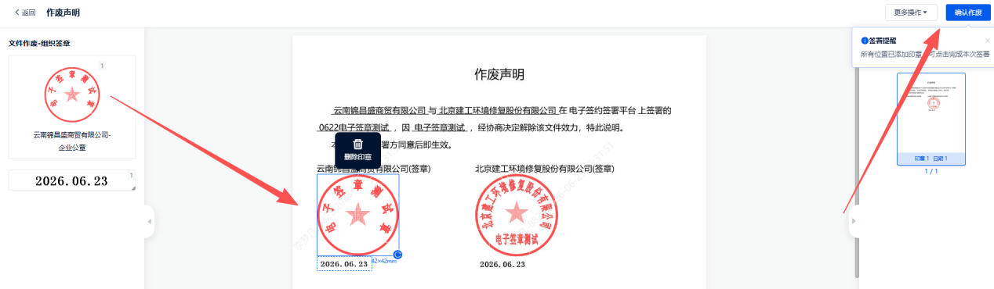

如有签署过程中有问题可咨询：
咨询时间：工作日上午 9:00-11:30下午 13:30-18:30
咨询QQ：664877660
咨询电话：029-68234625

